4141 ماعل يناثلا لصفلا ةنهملا باداو ةيملاسلاا قلاخلاا رابتخا ةلئسا لح

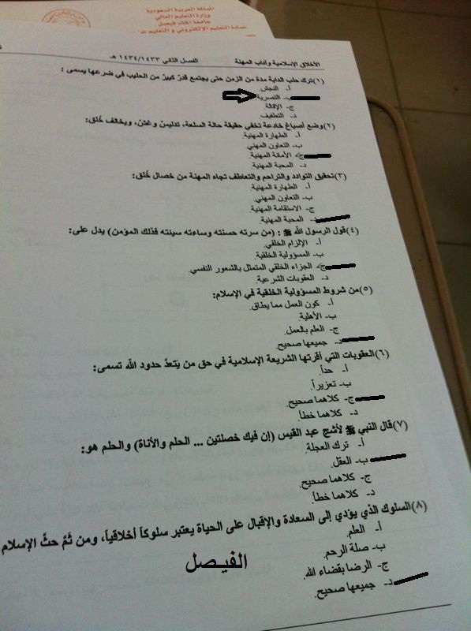

Dima عيمجت

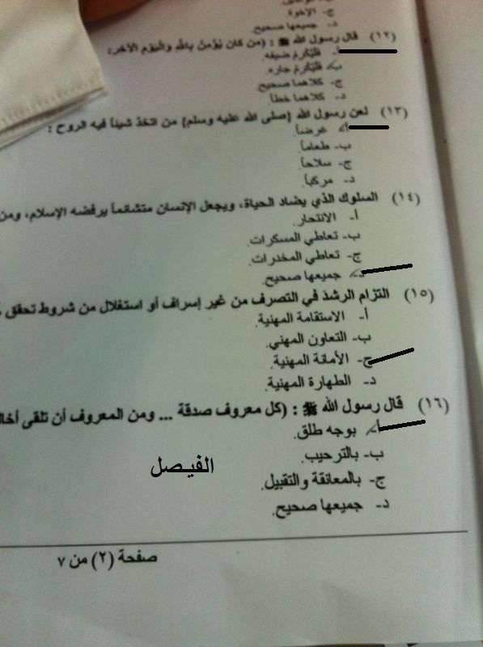

السؤال 12 الاجابه الصحيحه (ج)
سألت الدكتور وقال كلاهما صحيح

Dima عيمجت

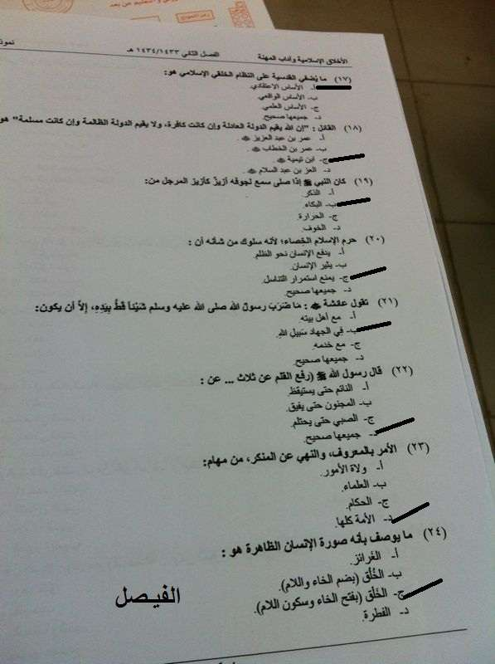

Dima عيمجت

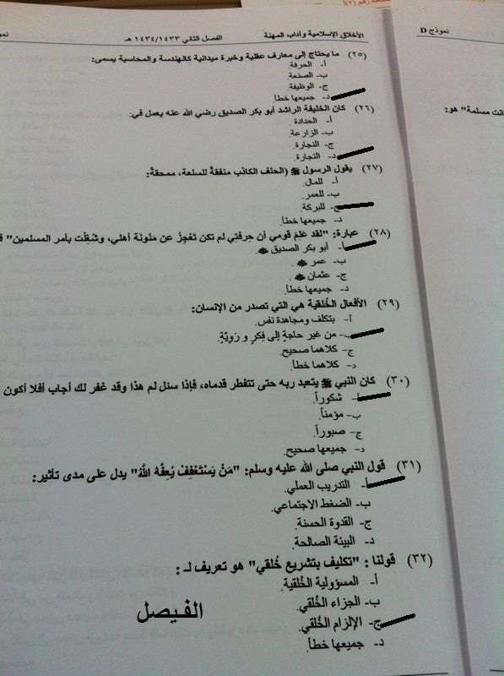

Dima عيمجت

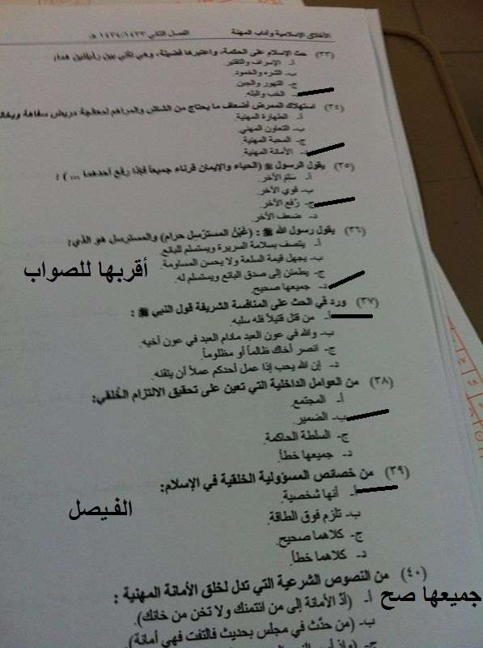

Dima عيمجت

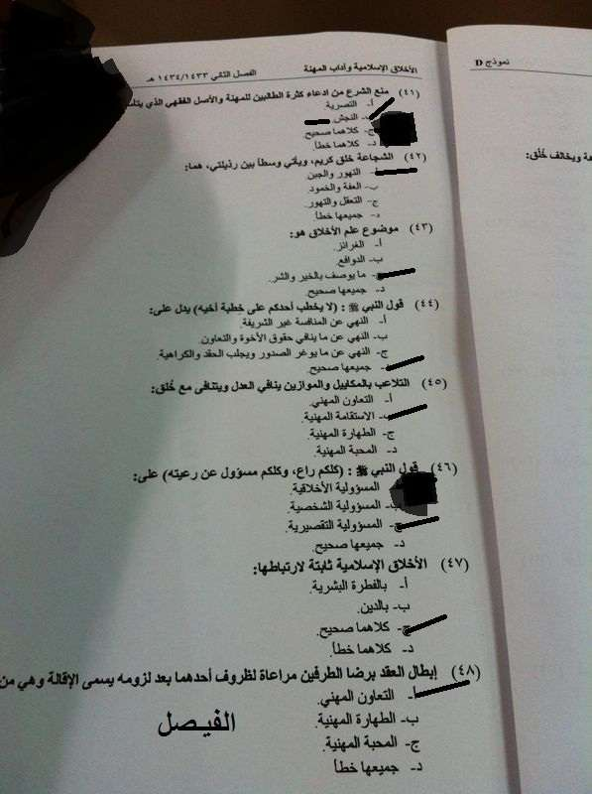

Dima عيمجت

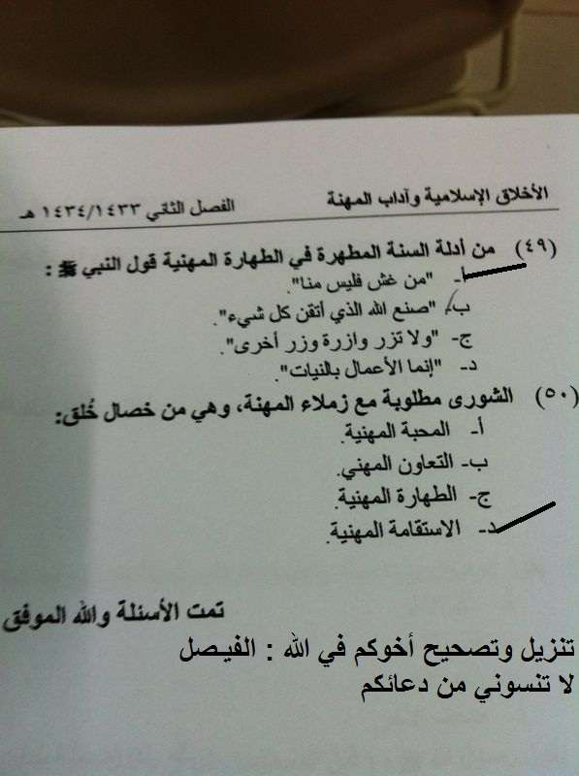

Dima عيمجت

